МУНИЦИПАЛЬНОЕ БЮДЖЕТНОЕ ОБЩЕОБРАЗОВАТЕЛЬНОЕ УЧРЕЖДЕНИЕ
«СРЕДНЯЯ ОБЩЕОБРАЗОВАТЕЛЬНАЯ ШКОЛА №12»
СПРАВКА
Библиотечное мероприятие за октябрь 2021г.

07.10.2021 г. в школьной библиотеке прошел литературный бенефис, посвященный С.Т.Аксакову, которому в этом году исполнилось 230 лет.
Сергей Аксаков — знаменитый русский писатель, написал всего две сказки, одна из которых всеми любимый «Аленький цветочек». Больше ничего не нужно говорить, сразу становится понятно, каким неимоверным талантом и добротой обладал этот человек. Подобных этой сказке больше нет, от нее веет добротой, она пропитана нежными, неподдельными чувствами.
Ребята 4 –х классов познакомились с биографией писателя, вспомнили сюжет сказки «Аленький цветочек», ответили на вопросы викторины.
В завершении мероприятия ребята сделали вывод: не важно, как выглядит человек, главное в нем душа и доброта.

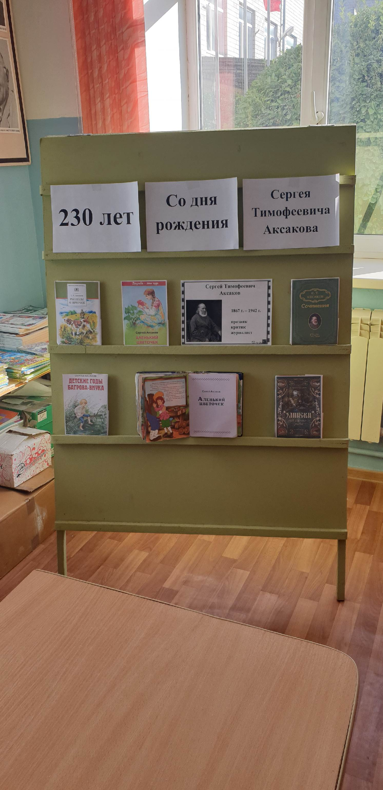

Зав. библиотекой Яхьяева У.У.

